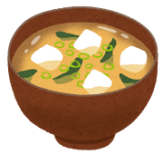
汁物
（具材により、たんぱく質も野菜
もとれるよ）
あまったおみそ汁にゅうめん

《材料》（１人分）
○みそ汁（実はお好みで）
○そうめん 1/2束
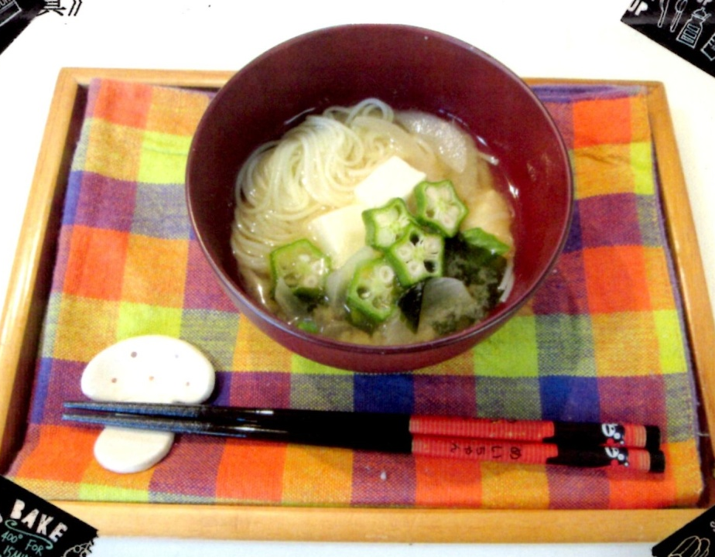

《おすすめポイント！》
○そうめんをゆでる時に多めにゆでて冷凍しておくと、すぐにできます。大人はみょうがを入れるといいですよ。

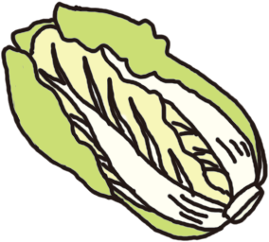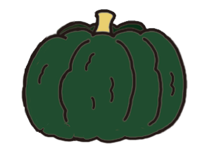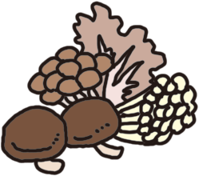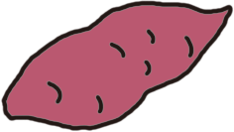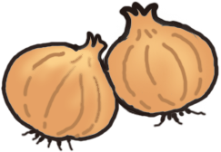
一言メモ

いそがしくて主菜（たんぱく質のおかず）が作れないときは、みそ汁の実に野菜や海草だけでなく、油揚げや豆腐、卵などたんぱく質がとれるものを入れるとよいです。実だくさんのみそ汁は「食べるおかず」になります。
旬の野菜をたっぷり入れるとおいしいですよ。
２年生の考案レシピを参考に作成




～実だくさんのみそ汁～
《作り方》
- 鍋でお湯をわかし、そうめんをゆでる。（かためがおす
すめ）
② あまったみそ汁を温めておく。
③ 温めたみそ汁にそうめんを入れたらできあがりです。
（実が少ない時はオクラやねぎ、わかめを入れるとおいし
い）
はくさい
キャベツ
だいこん
かぼちゃ
きのこ
さつまいも
なす
たまねぎ

